2013年杭州市各类高中招生文化考试
数学参考答案

一、选择题
题号 | 1 | 2 | 3 | 4 | 5 | 6 | 7 | 8 | 9 | 10
答案 | D | D | B | A | D | B | C | C | B | A
选择题解析
- D
- D
- B
- A
- D
解析：由图得，A：2010年到2011年的GDP增长略大于1000亿元左右，但2011年到2012年的GDP增长小于1000亿元，故两次增长率必不相同。B：2012年的GDP为小于8000亿元，而2008年的GDP大于4000亿元，所以没有翻一番。C：2010年GDP接近6000亿元，图中很显然超过5500亿元
- B
解析：甲阴影部分面积，而乙阴影部分的面积，则，由图得出，所以，则
- C
解析：A：如图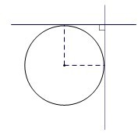则A不正确；B：如图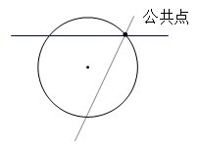则B不正确
C：如图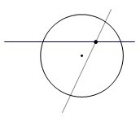则C正确；D：如图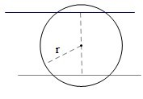则D不正确
- A
解析：由俯视图和主视图易得此图形为正六边形，根据主视图得其六边形的边长为6，而正六边形由6个正三角形所组成，，则，而通过左视图可得，所以

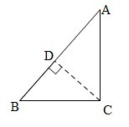
- B
解析：通过，，可得出，，如图，过点做边的垂线交边于点，则根据，，得出

- A
解析：如图分析：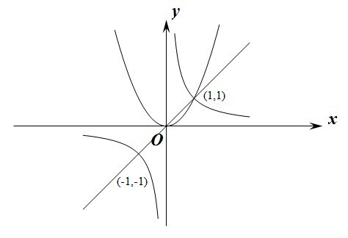交点坐标已给出，由图得
① 描述正确。
② 如果，则根据图像可得或，所以②描述错误。
③ 如果，则根据图像没有这样的存在，所以③描述错误。
④ 描述正确。

二、填空题
11、0； 12、； 13、②③④； 14、4.75； 15、； 16、或或

填空题解析
- 0
解析：7的平方根有正负，需注意
- ②③④
解析：根据题意，因为，，则该直角三角形是含角的直角三角形，则，令，，，作出图形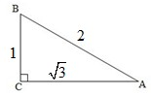
①，②，③，④，则答案为②③④。

- 4.75
解析：
解析：由题意可知，与的面积差即为以为轴旋转图形的侧面积与以为轴旋转图形的侧面积的差值，所以
- 或或
解析：因为该圆的半径为，圆心P从Q点开始运动时会与圆3次相切，而，，所以为正三角形的中位线，
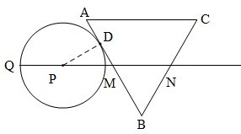
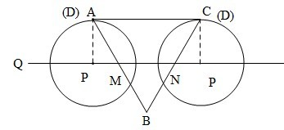
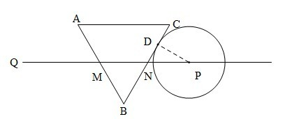

图1 图2 图3
(1) 当圆与正三角形边相切时，如图1，则，易得，，则，则
(2) 当圆与正三角形边相切时，如图2，事实上圆的半径刚好等于与射线之间的距离，所以，则，，同理，，而在此之间圆始终与边相切，所以
(3) 当圆与正三角形边相切时，如图3，则，易得，，则，则
综上所述，或或

三、解答题
17、解：图略。发现：或者等等，开放题。
- 解：由求得
，
则
解方程可得，
，而，

19、解： 在等腰梯形中中，，，而，

则

又等腰梯形中，，

，

则为等腰三角形

20、解：根据长为可得一次函数中的的值为或。
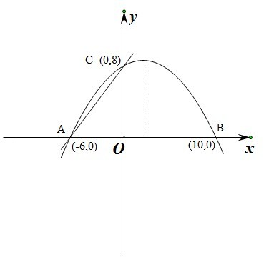
分类讨论：(1) 时，易得如图
抛物线过、两点，且与轴交点，在原点两侧
抛物线开口向下，则
，且，
，而，关于对称轴对称
对称轴直线
要使随着的增大而减小，且，
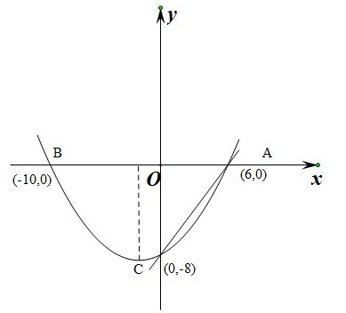
(2) 时，易得如图
抛物线过、两点，且与轴交点，在原点两侧
抛物线开口向上，则
，且，
，而，关于对称轴对称
对称轴直线
要使随着的增大而减小，且，

21、解：（1）是20倍数或者能整除20的数有7个，则
（2）不公平，无论取何值，都能被1整除，
则序号为1的学生被抽中的概率为，即100%，而很明显抽到其他序号时，
其他学生概率不为100%。
（3）先抽出一张，记下数字，然后放回。若下一次抽到的数字与之前抽到过的重复，
则不记数，放回，重新抽取。不断重复，直至抽满10个不同的数字为止。
（为保证每个数字每次被抽到的概率都是1/50）

22、解：（1），
，，
而，，
设，
则可得，则，即
（2）点在反比例函数图像上，设点，，
，
点也在反比例函数图像上
，解得
（3）用已知的量通过关系去表达未知的量，使用转换的思维和方法。（开放题）

23、解：（1）
而在中，由于为正方形对角线，则，
则
（2）①，且
，则
而在正方形中，为对角线，则
又为对称中心，则，
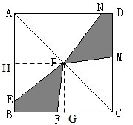
如图，过点做垂直于于，
过点做垂直于于，
为中点，则//则，
同理
，
阴影部分关于直线轴对称，
与也关于直线对称，
则，同理，，
而
在上运动，在上运动，且
令，则，当，即时，取最大值。
而在的取值范围内。
代入，则

② 图中两块阴影部分图形关于点成中心对称，

而此两块图形也关于直线成轴对称，则阴影部分图形自身关于直线对称，

则即，

，解得，

代入，得

